Performance Evaluation
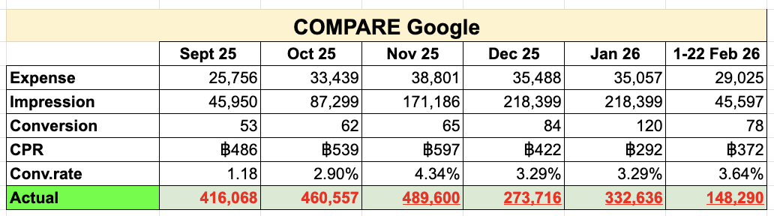
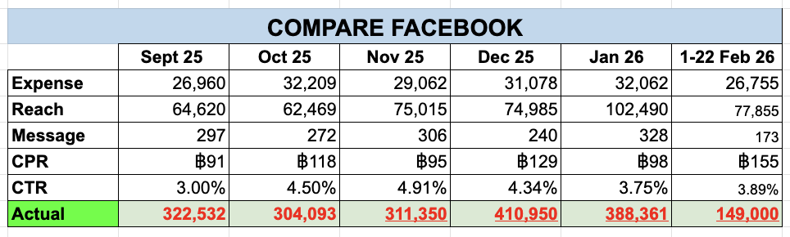
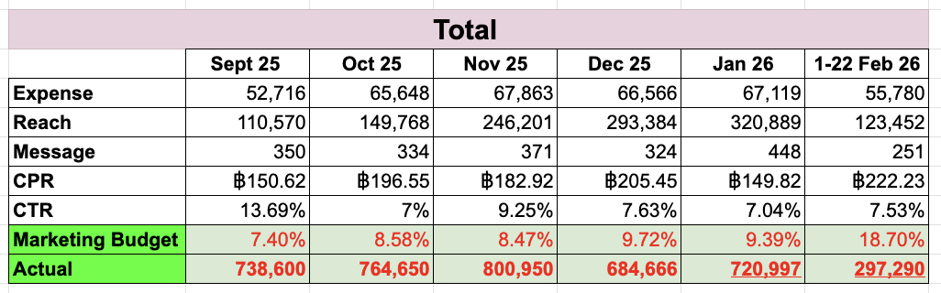

Overall Performance
จากผลการประเมิน Performance Ads ของ The V School ตั้งแต่เดือนกันยายน 2025 ถึงวันที่ 1–22 กุมภาพันธ์ 2026 พบว่า งบโฆษณาเฉลี่ยอยู่ที่ 52,000–67,000 บาทต่อเดือน โดยเดือนพฤศจิกายนมียอดขายสูงสุดที่ 800,950 บาท ขณะที่ช่วง 1–22 กุมภาพันธ์ มียอดขายอยู่ที่ 297,290 บาท ลดลงจากค่าเฉลี่ยเดือนก่อนหน้าอย่างชัดเจน แม้ข้อมูลยังไม่ครบทั้งเดือนและคาดว่า Message จะเพิ่มขึ้นก่อนปิดเดือน แต่ปัจจุบันสัดส่วนงบการตลาดต่อยอดขายเพิ่มขึ้นเป็น 18.70% สะท้อนประสิทธิภาพการปิดการขายที่ลดลง

Google Ads
Google Ads มีแนวโน้มเชิงบวก โดย Conversion เพิ่มขึ้นและ CPR ลดลงจนถึงเดือนมกราคม แสดงว่าโฆษณายังสามารถดึงผู้สนใจได้ดี อย่างไรก็ตาม Conversion ยังไม่เปลี่ยนเป็นยอดขายในสัดส่วนที่เหมาะสม
ปัจจุบันได้เปิด Google Display Network (GDN) เพิ่มขึ้นชั่วคราว เพื่อทำ Retargeting และเสริมการรับรู้แบรนด์ โดยจะติดตามผลลัพธ์อย่างใกล้ชิดเพื่อประเมินความคุ้มค่าและปรับงบในระยะถัดไป

Facebook Ads
แม้ Facebook Ads ยังสร้าง Message ได้ต่อเนื่อง แต่ยอดขายไม่ได้เพิ่มตามสัดส่วน สะท้อนปัญหาในช่วง Conversionแนวทางพัฒนา ได้แก่
- โฟกัสการยิงคอร์สเรียนที่สามารถสร้างยอดขายได้จริงควบคู่ไปกับคอร์สใหม่
- ปรับการสื่อสารโปรที่น่าสนใจล่วงหน้า สอดแทรกเข้าไปในการโพสต์ภาพคอร์สเรียน
- เพิ่มการยิงซ้ำกลุ่มที่เคยทักหรือเคยดูวิดีโอ พร้อมข้อเสนอที่ชัดเจน
- เร่งผลิต Creative ใหม่ เพื่อขยายกลุ่มเป้าหมายและลดการยิงซ้ำกลุ่มเดิม

Content
การผลิต Content ยังไม่ทันต่อแผน Ads ยกตัวอย่างเช่น คลิปโปรโมทแพคเกจ ไม่สามารถผลิตให้ได้ตามแพลน หรือคลิปอื่นๆ รวมถึงภาพบรรยากาศ หรือแม้แต่คลิปคอร์สอาหารจีนที่ใช้ชุดเดิมมานานกว่า 1 ปี ส่งผลให้โฆษณาเริ่มยิงซ้ำกลุ่มเดิมและไม่สามารถขยายฐานใหม่ได้เต็มที่ อีกทั้งสื่อภาพบรรยากาศและผลงานนักเรียนยังไม่ได้อัปเดตสม่ำเสมอ ทำให้การสร้างความน่าเชื่อถือผ่าน Ads ทำได้ไม่เต็มศักยภาพ

Sale
ปัญหาหลักอยู่ที่การปิดการขาย ได้แก่ การติดตามลูกค้าไม่ต่อเนื่อง การนำเสนอโปรโมชันไม่ปรับตามรายบุคคล และความเข้าใจคอร์สยังไม่ลึกพอ ขณะนี้อยู่ระหว่างปรับปรุง โดยมีการจัดทำสคริปต์ตอบลูกค้าและแนวทาง Follow-up เพื่อยกระดับ Conversion Rate

Learning Curve
เดือนนี้สะท้อนว่า การขยายตลาดใหม่ควรทำควบคู่กับการดูแลตลาดเดิม โดยช่วงต้นเดือนทีมโฟกัสตลาดใหม่ เช่น ดินเนอร์และแพ็กเกจต่างประเทศ มากกว่ากลุ่มผู้ประกอบการร้านอาหารที่มีกำลังซื้อสูงและตัดสินใจเร็ว
โดยสรุป Performance Ads ยังสามารถสร้าง Lead ได้ แต่ประสิทธิภาพโดยรวมลดลงจาก 3 ปัจจัยหลัก ได้แก่ ทิศทางการโฟกัสคอร์ส ข้อจำกัดด้าน Content และกระบวนการปิดการขาย ซึ่งกำลังอยู่ในขั้นตอนปรับปรุงเพื่อให้ผลลัพธ์เดือนถัดไปมีเสถียรภาพมากขึ้น

ข้อเสนอแนะเพิ่มเติมเพื่อสนับสนุนยอดขายโดยรวม
ในฐานะทีมเอเจนซี่ที่ดูแลด้าน Performance Ads โดยตรง เห็นว่าการเพิ่มยอดขายในภาพรวมอาจต้องอาศัยการสนับสนุนจากช่องทางอื่นควบคู่กัน เพื่อเสริมประสิทธิภาพของ Lead ที่ได้จากโฆษณา และเพิ่มโอกาสในการปิดการขายแนวทางที่อาจพิจารณาเพิ่มเติม ได้แก่
- การจัด Live หรือ Zoom Meeting เพื่อให้ข้อมูลเชิงลึกและสร้างความเชื่อมั่นก่อนตัดสินใจ
- การขยายความร่วมมือกับ Partner / Platform ภายนอก เช่น โรงเรียนอินเตอร์ โรงเรียนสอนทำอาหาร บาร์เธอร์การ์ด แพลตฟอร์มHungry Hub หรือพันธมิตรทางธุรกิจอื่นๆ
- การใช้ E-mail Marketing เจาะกลุ่ม Hr หรือการสื่อสารฐานข้อมูลลูกค้าเก่าอย่างต่อเนื่อง
- การทำกิจกรรมหรือแคมเปญพิเศษผลิตคอนเทนท์เพื่อกระตุ้นการตัดสินใจในช่วงเวลาจำกัด
- การวางระบบ Upsell / Cross-sell สำหรับลูกค้าเก่า ซึ่งเป็นกลุ่มที่มีแนวโน้มตัดสินใจได้ง่ายกว่าลูกค้าใหม่
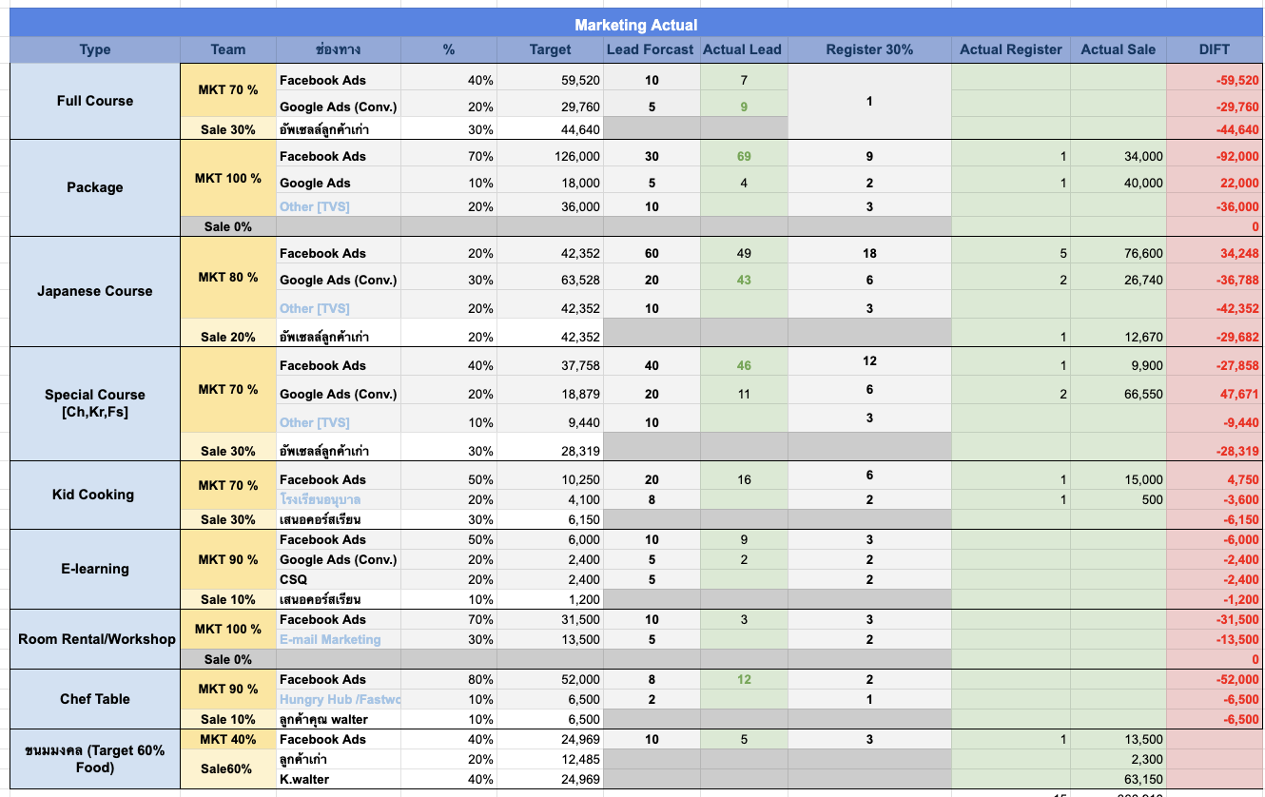
ทั้งนี้ Performance Ads สามารถช่วยสร้างการเข้าถึงและนำผู้สนใจเข้าสู่ระบบได้อย่างต่อเนื่อง แต่การเพิ่มช่องทางสนับสนุนอื่น ๆ จะช่วยกระจายความเสี่ยง และทำให้โครงสร้างรายได้มีความแข็งแรงมากขึ้นในระยะยาว

